ЛГСП-92.2 |  | Скамья парковая радиусная
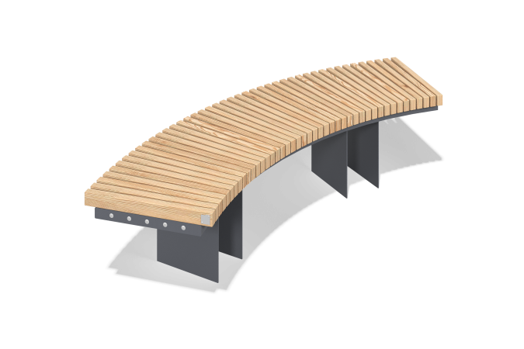

Размеры, мм: | 682x1902x455 | Вес, кг: | 54.03
Характеристики материалов
Материалы: дерево хвойных пород - сосна, металл.
Комплектация: рама - 1 шт., опоры - 1 комплект., сиденье - 1 комплект., комплект крепежа - 1 шт.
Рама скамьи изготовлена из профильной трубы сечением 40х40 мм с толщиной стенки 2 мм. Платформы креплений выполнены из листа металла толщиной 4 мм, 5 мм. Сиденье скамьи изготовлены из строгнаных досок сосны 30х50 мм.
В оборудовании используется крепеж из нержавеющей стали. Выступающие части резьбовых соединений и открытые части труб закрыты пластиковыми заглушками.
Покрытие элементов:
- металл - порошковый цинкогрунт, порошковая краска;
- брус - грунтовка лессирующая, водно-дисперсионный лак.

